PENTECOSTE: LO SPIRITO SANTO SCENDE SUGLI APOSTOLI

Il giorno dell’Ascensione, Gesù aveva fatto agli Apostoli una promessa, aveva detto loro che un giorno avrebbero ricevuto il dono dello Spirito Santo.

Il giorno di Pentecoste (50 giorni dopo la Pasqua) questa promessa è mantenuta: gli Apostoli si trovano nel Cenacolo, all’improvviso scende su di loro lo Spirito Santo sotto forma di lingue di fuoco.

COSA SUCCEDE AGLI APOSTOLI?
SONO TRASFORMATI, ORA HANNO LA FORZA E IL CORAGGIO DI ANNUNCIARE CRISTO. PARLANO VARIE LINGUE FACENDOSI CAPIRE DALLA GENTE ARRIVATA A GERUSALEMME DA PAESI DIVERSI.
PIETRO (capo degli Apostoli) CON GRANDE CONVINZIONE E VIGORE INVITA LA FOLLA A :
- Pentirsi
- Farsi battezzare nel nome di Cristo (quel giorno circa 3000 persone chiedono di ricevere il battesimo)
Dopo, Pietro invoca sulla folla lo Spirito Santo. Leggiamo At 2, 1-41;

GLI APOSTOLI SI SENTONO TRASFORMATI NEL LORO CUORE, NON PiU’ PAUROSI MA PIENI DI FEDE, ORA ESSI AMANO GESU’ Più DI OGNI ALTRA COSA, SONO VERI ANNUNCIATORI DI CRISTO E TESTIMONI DEI SUOI INSEGNAMENTI.

A partire dal giorno di Pentecoste, lo Spirito Santo discende non solo sugli apostoli ma sugli uomini.
Giorno dopo giorno divengono sempre più numerosi i credenti in Cristo.
Nasce la Chiesa, si formano le prime comunità, gli Apostoli si spargono e annunciano il Vangelo di Gesù convertendo molti uomini.
È proprio lo Spirito Santo a dirigere i passi degli Apostoli, infondere nel loro cuore una fede sincera e a sostenerli nelle difficoltà.
La storia degli Apostoli la possiamo leggere negli ATTI DEGLI APOSTOLI che è un libro del Nuovo Testamento scritto dall’evangelista Luca.
Ancora oggi l’opera dello Spirito Santo è in continua azione: dona forza, fede e amore!
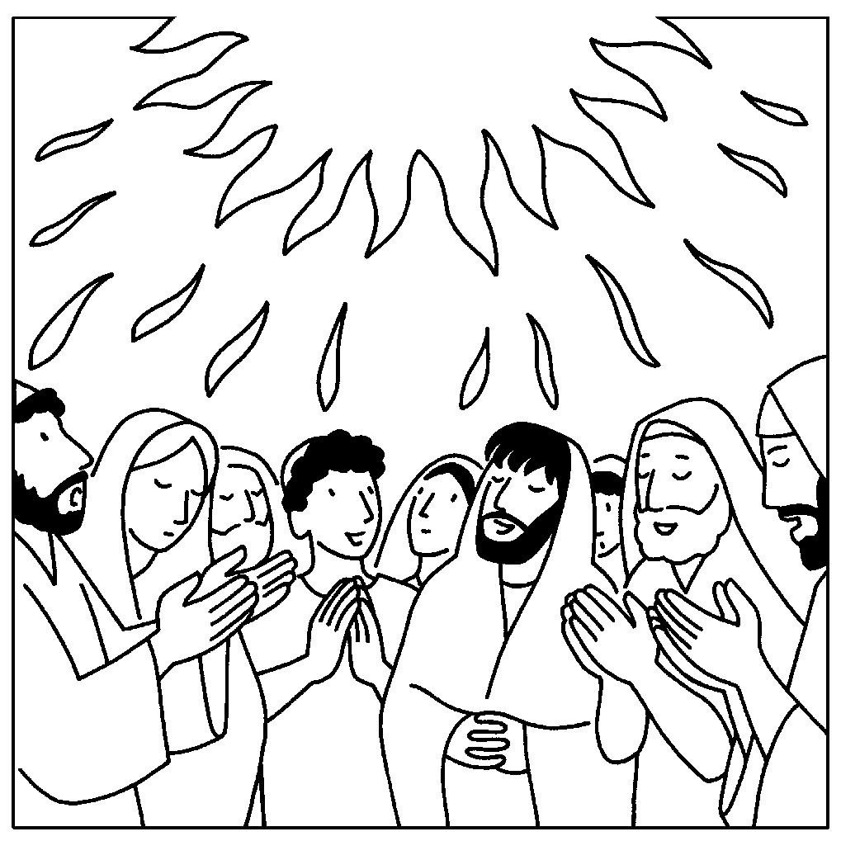

1) cosa avviene il giorno di Pentecoste?
2) Quali sono le conseguenze del dono dello Spirito Santo?
3) quando sarà la tua Pentecoste?

